Доклад №1

Файл и файловая система

Файл (от англ. слова file - досье, набор документов) - это определенное количество информации (программы или данные), имеющие имя, хранящиеся в долговременной памяти компьютера.
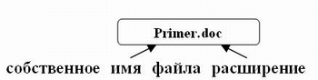
Имя файла разделено на две части точкой: собственное имя файла (перфикс) и расширение (суффикс), определяющее его тип (программа, данные и т.д.). Собственно имя файлу дает пользователь, а его тип обычно задается программой автоматически.

Таблица 1. Расширения в именах файлов
Тип файла | Расширения
Исполнимые файлы | .exe, .com, .bat
Текстовые файлы | .txt, .doc, .rtf
Графические файлы | .gif, .bmp, .jpg, .jpeg, .tif
Звуковые файлы | .wav, .midi, .mp3, .wma
Видеофайлы | .avi, .mpeg
Web-страницы | .htm, .html
Программы на языках программирования | .pas, .bas
Файлы данных | .dat, .dbf
Архиваторы данных | .arj, .rar, .zip

Атрибуты

Характеристики файла, наделяющие файл определенными свойствами. Для наиболее распространенных в настоящее время файловых систем FAT16, FAT32 и NTFS можно выделить следующие файловые атрибуты:

"Только для чтения" (Read-only) - означает, что файл доступен операционной системе только для чтения, т. е. в него нельзя вносить какие-либо исправления. В большинстве случаев это не означает, что исправления внести вовсе невозможно, просто при попытке изменить файл с данным атрибутом пользователю будет показано соответствующее предупреждение.

"Скрытый" (Hidden) - подразумевается, что файл с данным атрибутом не выводится при показе тех или иных списков файлов. В большинстве программ обработку этого атрибута можно настраивать. Например, стандартный "Проводник" Windows XP позволяет как прятать, так и показывать файлы с атрибутом "скрытый". Во втором случае иконка файла отображается полупрозрачной.

"Системный" (System) - файлы с атрибутом "системный" чаще всего относятся к критичным файлам операционной системы, которые нельзя удалять или изменять. В общем смысле, атрибут "системный" является "утяжеленным" вариантом атрибута "только для чтения", скомбинированным с атрибутом "скрытый". В стандартном "Проводнике" Windows XP атрибут "системный" отрабатывается аналогично атрибуту "скрытый" - подобные файлы по умолчанию спрятаны от пользователя, но можно и разрешить их показ.

"Архивный" (Archive) - в настоящее время по своему прямому назначению данный файловый атрибут FAT практически не используется. Изначально предполагалось, что этот атрибут будет указывать программам архивации файлы, предназначенные для резервного копирования. Другими словами, программа, осуществляющая резервное копирование файла на жестком диске, должна была сбрасывать атрибут "архивный", а программы, вносящие в последующем в этот файл какие-либо изменения, наоборот, вновь его устанавливать. Таким образом, программа резервного копирования путем проверки данного файлового атрибута могла легко определить, изменялся ли данный файл на жестком диске с момента осуществления предыдущего резервного копирования.
В файловой системе NTFS, применяющейся в современных версиях ОС Windows, помимо уже приведенных атрибутов, в файловых атрибутах хранятся имена файлов, само содержимое файлов, а также множество другой информации. Более того, вдобавок к набору стандартных файловых атрибутов, файловая система NTFS позволяет разработчикам приложений создавать свои собственные атрибуты, с которыми затем могло бы работать их приложение.

Доклад №2

Форматы имен файлов в различных операционных системах:

Proba.txt | MS-DOS
Единицы измерения информации.doc | Windows 9x

Файловая система - это функциональная часть операционной системы, обеспечивающая выполнение операций над файлами. Файловая система позволяет работать с файлами и директориями (каталогами) независимо от их содержимого, размера, типа и т. д.
Файловая система определяет общую структуру именования, хранения и организации файлов в операционной системе.

Функции файловой системы:
- Сохранение информации на внешних носителях
- Чтение информации из файлов
- Удаление файлов, каталогов
- Переименование файлов
- Копирование файлов и др.
Каждый диск разбивается на две области: область хранения файлов и каталог. Каталог содержит имя файла и указание на начало его размещения на диске.

Одноуровневая файловая система
Таблица 2. Структура записей в каталоге
Имя файла | Номер начального сектора
Файл_1 | 56
Файл_2 | 89
… | …
Файл_122 | 1200

Иерархическая файловая система
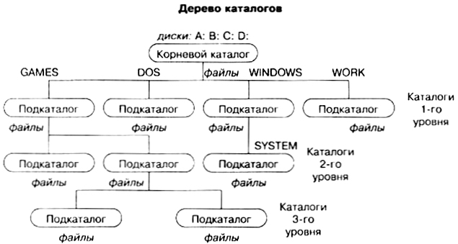

Над файлами могут производиться различные операции:
- Копирование (копия файла помещается из одного каталога в другой)
- Перемещение (сам файл перемещается в другой каталог)
- Удаление (запись о файле удаляется из каталога)
- Переименование (изменяется имя файла) и т.д.
Правила создания имени файла:
Нельзя использовать следующие символы, которые зарезервированы для специальных функций:
? . , ; : = + * / \ “ | < > [ ] ПРОБЕЛ
В длинных именах нельзя использовать следующие символы:
? : * / \ “ > < |
Файл. Расширение имени файла

